Отчёта по лабораторной работе 13

Средства, применяемые при разработке программного обеспечения в ОС типа UNIX/Linux

Абд эль хай мохамад

Содержание

# 1 Цель работы

Приобрести простейшие навыки разработки, анализа, тестирования и отладки приложений в ОС типа UNIX/Linux на примере создания на языке программирования С калькулятора с простейшими функциями

# 2 Задание

* Сделать два файла .c и один заголовочный файл .h
* Скопировать данные внутрь них и скомпилировать файлы .c
* Скомпилировать .c файлы с gcc
* Создавать Makefile и использовать его для компиляции программы
* Отлаживать программа с GDB
* Сканировать программу с помощью splint

# 3 Теоретическое введение

Gdb — отладчик для C (и C++). Это позволяет вам делать такие вещи, как запуск программы до определенной точки, затем останавливаться и распечатывать значения определенных переменных в этой точке, или выполнять программу по одной строке за раз и распечатывать значения каждой переменной после выполнения каждой. линия.

Splint — это инструмент для статической проверки программ на языке C на наличие уязвимостей в системе безопасности и ошибок кода. С минимальными усилиями Splint можно использовать как лучший ворс. Если приложить дополнительные усилия для добавления аннотаций к программам, Splint может выполнить более строгую проверку, чем любой стандартный lint.

# 4 Выполнение лабораторной работы

## 4.1 Сделать два файла .c и один заголовочный файл .h

### 4.1.1 Создал файлы с помощью команды touch

touch calculate.h calculate.c main.c

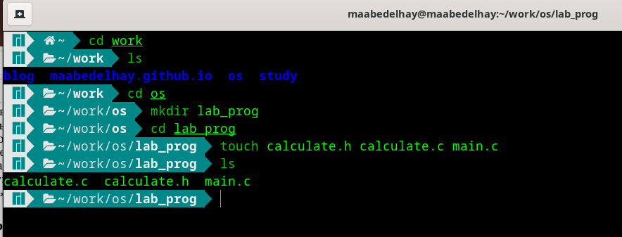

Рис. 1: Creat

## 4.2 Скопировать данные внутрь них

### 4.2.1 Используя :vsp из текстового редактора neovim. Вы можете увидеть три файла.

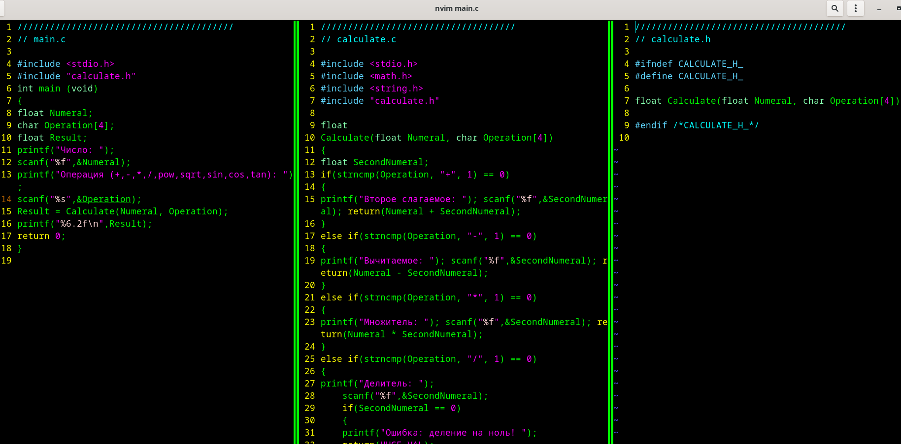

Рис. 2: 3 Files

## 4.3 Скомпилировать .c файлы с gcc

### 4.3.1 Шаги компиляции:

gcc -c calculate.c  
gcc -c main.c  
gcc main.o calculate.o -o calcul -lm

### 4.3.2 затем выполнил программу ./calcul

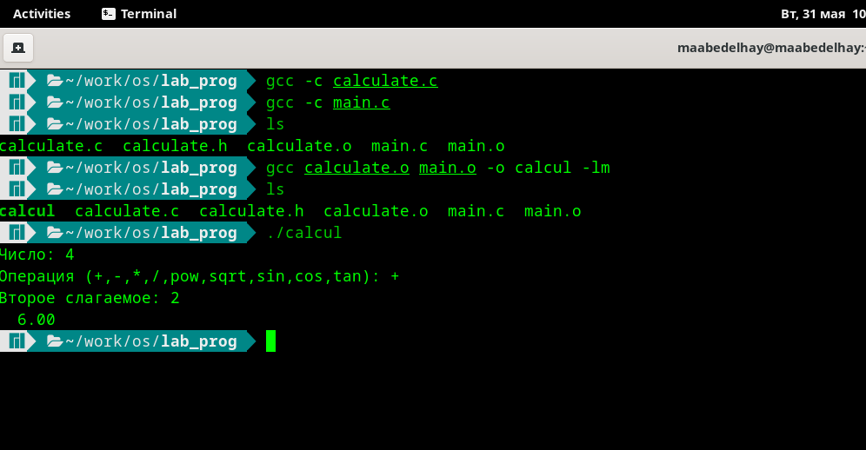

Рис. 3: GCC

## 4.4 Создавать Makefile и использовать его

### 4.4.1 Скопировал данные в файл Makefile

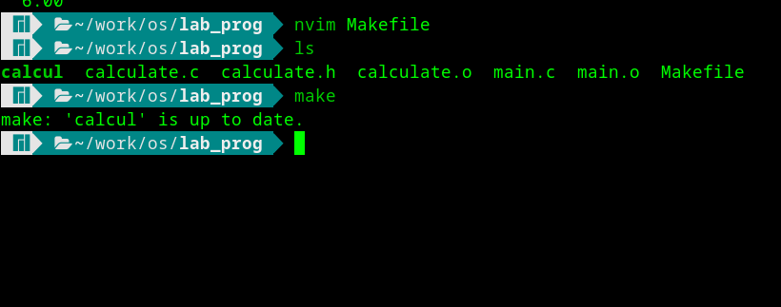

Рис. 4: Makefile

## 4.5 Отлаживать программа с GDB

### 4.5.1 Последовательность команд, используемых при отладке программы с помощью gdb

gdb ./calcul  
run  
list  
list 12,5  
list calculate.c:20,29  
list calculate.c:20,27  
break 21  
run 5

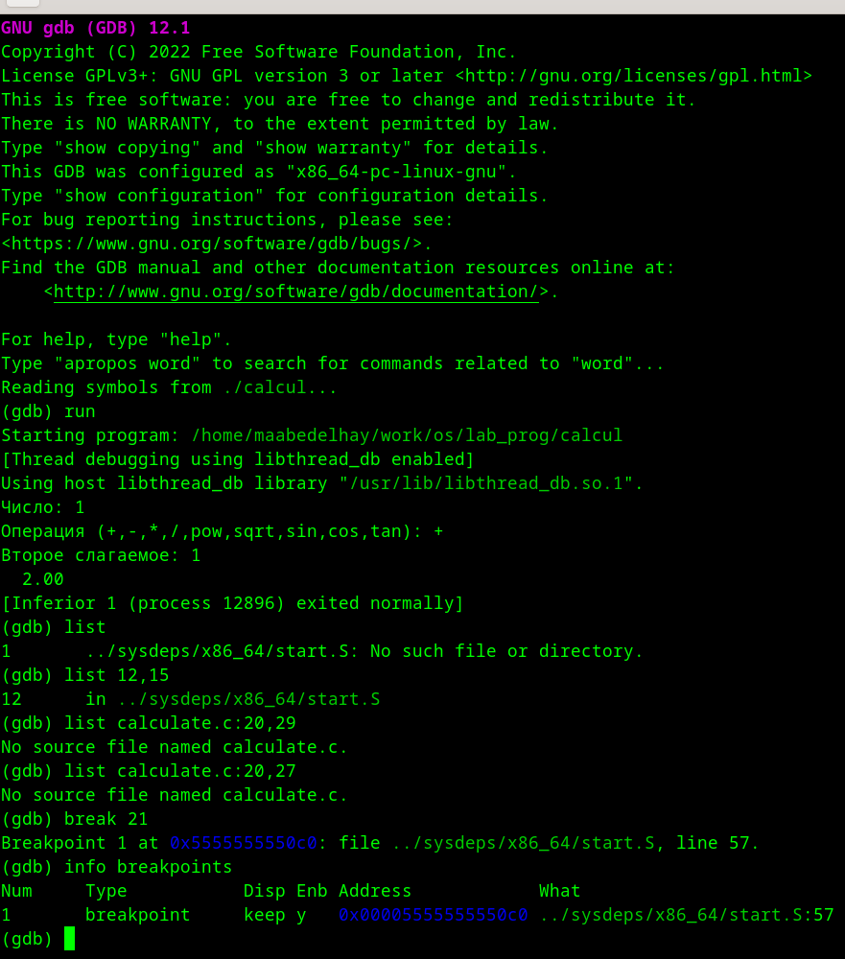

Рис. 5: GDB

## Сканировать программу с помощью splint

### Сканирование завершилось успешно и выдало 18 предупреждений о коде.

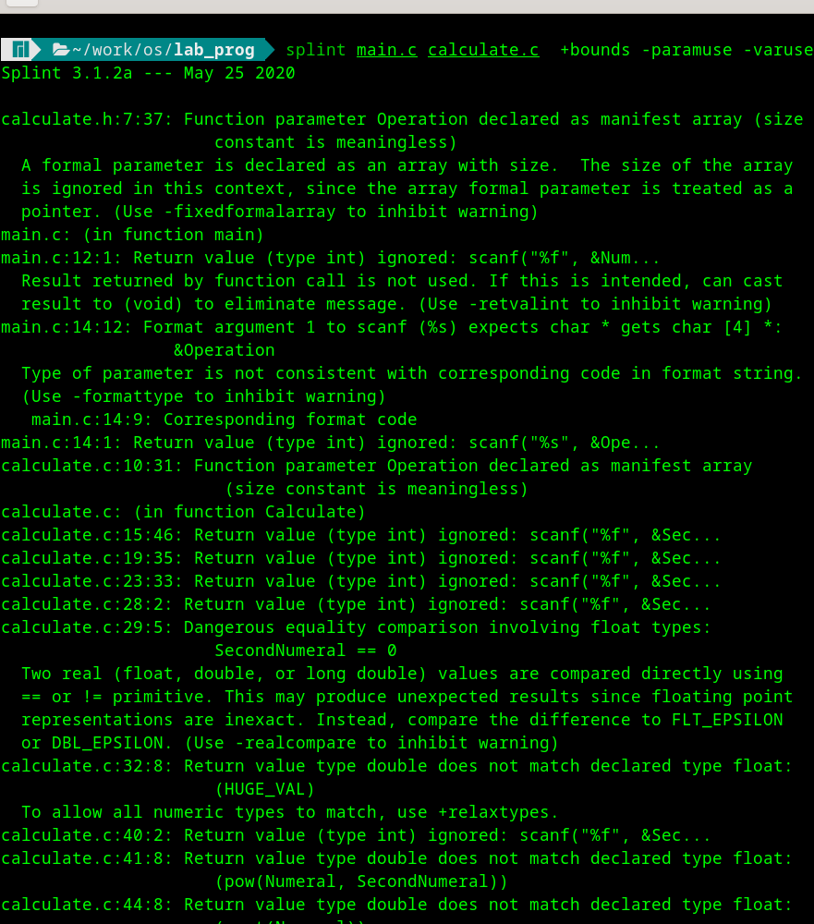

Рис. 6: Splint

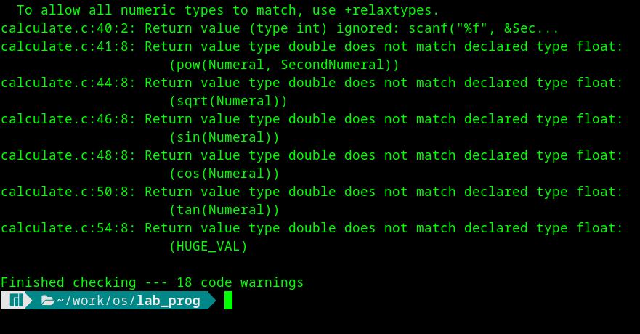

Рис. 7: Splint

# 5 Выводы

Работал с отладчиком компилятора и сканером статического кода в среде Linux.

# Список литературы